**新 书 推 荐**

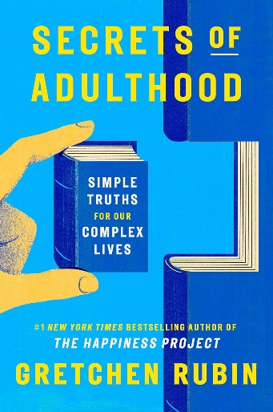**中文书名：《成人世界的秘密：复杂生活中的简单真理》**

**英文书名：SECRETS OF ADULTHOOD: Simple Truths for Our Complex Lives**

**作 者：Gretchen Rubin**

**出 版 社：Crown**

**代理公司：UTA/ANA/Jessica**

**页 数：176页**

**出版时间：2025年4月**

**代理地区：中国大陆、台湾**

**审读资料：电子稿**

**类 型：心灵励志**

**内容简介：**

**《纽约时报》第一畅销作家、《幸福哲学书》（*The Happiness Project*）和《比从前更好》（*Better Than Before*）的作者格雷琴·鲁宾（Gretchen Rubin），将其重要见解提炼成简单真理，让我们的生活更令人满意、更清晰、更幸福。**

在正确的时间激发正确的想法，可以改变我们的生活。作家格雷琴·鲁宾从她对幸福的长期研究以及她自己面临的挑战中，发现了“成人世界的秘密”，可以帮助我们应对复杂的生活。为了传达她的结论，她使用了箴言——这一古老的文学形式要求作者用寥寥数语表达一个伟大的真理。几十年来，鲁宾一直对赫拉克利特（Heraclitus）、蒙田（Montaigne）、玛丽·冯·埃布纳-埃申巴赫（Marie von Ebner-Eschenbach）和詹姆斯·鲍德温（James Baldwin）等伟大的箴言实践者钦佩有加。在本书中，她呈现了自己的贡献。

格雷琴·鲁宾的文字清晰、温暖且富有洞察力，这正是读者所期待的。她的观察新颖、引人入胜，会让你大吃一惊，因为她阐述了那些你以前从未注意到却立刻就能理解并认同的真理。

也许你正因优柔寡断而停滞不前，也许你正为重大变故而挣扎，也许你正与诱惑作斗争，也许你正对所爱之人的行为而感到困惑；无论你面对的是什么，正确的箴言都能帮助你。从拖延到追求幸福，《成人世界的秘密》中充满了诙谐幽默、发人深省的思考，例如：

“要认识到，就像在小床上和大型犬一起睡觉一样，不舒服的事情也可以让人感到舒适”

“接纳自己，对自己抱有更多期待”

“乖巧的孩子造就优秀的父母”

“人们往往永远不会做那些任何时候都可以做的事情”

对于那些正在经历毕业、转行、结婚、搬家等重大人生转变的人，或者仅仅是遭遇日常困境的人，这些简洁明了的箴言将阐明那些你以前从未注意到却立刻就能理解并认同的真理，带给你无限启发。

**作者简介：**

**格雷琴·鲁宾（Gretchen Rubin）**，毕业于耶鲁大学，拥有法学学位。她曾为美国联邦最高法院大法官桑德拉·戴·奥康纳担任助理，也曾为美国联邦通信委员会前主席里德·洪特担任顾问。目前她是习惯、幸福研究领域中最具影响力的专家之一，著有《纽约时报》（*New York Times*）畅销书《幸福哲学书》（*The Happiness Project*）、《掌控关系》（*The Foour Tendencies*）、《比从前更好》（*Better Than Before*）、《五感之年》（*Life in Five Senses*）等多部作品。她的书以30多种语言在全球售出350多万册。她主持的播客“Happier with Gretchen Rubin”屡获殊荣，在播客中，她探讨了让生活更幸福的实用方法。您还可以点击作者网站了解更多信息：<https://gretchenrubin.com/>。

**《成人世界的秘密：复杂生活中的简单真理》**

三言两语阐述大道理

**自我培养**

幸福的哲学

自我完善

舒适

自我实现

探险

回忆

**面对人际关系的困惑**

爱的挑战

友谊

融入与脱颖而出

站在聚光灯下

视角

**让事情发生**

工作

责任

对知识的渴望

创造力

拖延

家务

采取行动

坚持不懈

**面对人生困境**

艰难抉择

诱惑

痛苦

欲望

误入歧途

后果

成人世界的简单秘密

你的成人秘诀

致谢

注释

**感谢您的阅读！**

**请将反馈信息发至：版权负责人**

**Email**：[**Rights@nurnberg.com.cn**](mailto:Rights@nurnberg.com.cn)

安德鲁·纳伯格联合国际有限公司北京代表处

北京市海淀区中关村大街甲59号中国人民大学文化大厦1705室, 邮编：100872

电话：010-82504106, 传真：010-82504200

公司网址：[http://www.nurnberg.com.cn](http://www.nurnberg.com.cn/)

书目下载：<http://www.nurnberg.com.cn/booklist_zh/list.aspx>

书讯浏览：<http://www.nurnberg.com.cn/book/book.aspx>

视频推荐：<http://www.nurnberg.com.cn/video/video.aspx>

豆瓣小站：<http://site.douban.com/110577/>

新浪微博：[安德鲁纳伯格公司的微博_微博 (weibo.com)](https://weibo.com/1877653117/profile?topnav=1&wvr=6)

微信订阅号：ANABJ2002

